Группа Сог.
Тренер-преподаватель: Кочергин Ю. А.
Занятие №1. (02-07.02.22г.)
- Подвижные игры.
- Бег с изменением направления движения.

- https://www.youtube.com/watch?v=dpiWmWZ9XjU
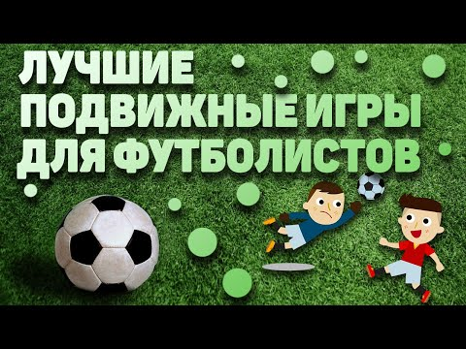

- https://www.youtube.com/watch?v=y4tXAqgsX6s
